**EXERCICIO 1: CONFIGURACIÓN DA MÁQUINA VIRTUAL**

Punto 7: Captura da IP   
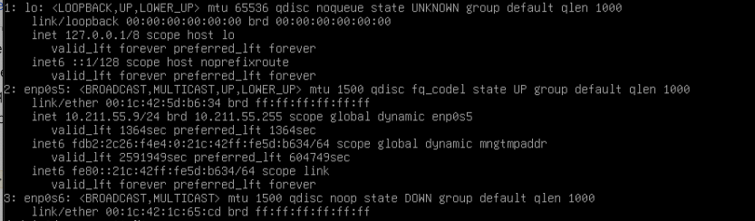

Punto 13: Captura da conexión por SSH  
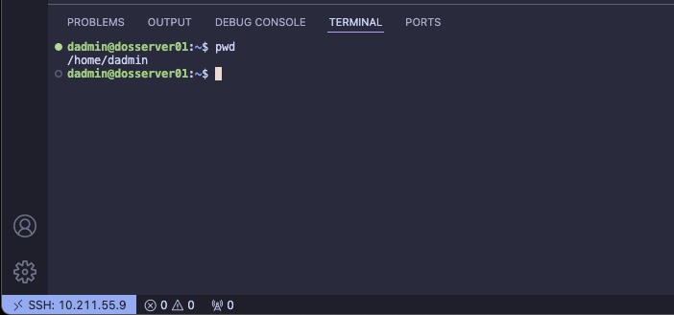

**EXERCICIO 2: XESTOR DE PAQUETES COMPOSER**

Punto 3: Captura de pantalla da versión de PHP:  
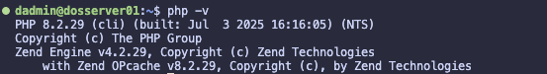

Punto 4: Captura de pantalla da versión de composer:  
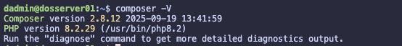

Punto 7: Foto do proxecto na interfaz web  
  
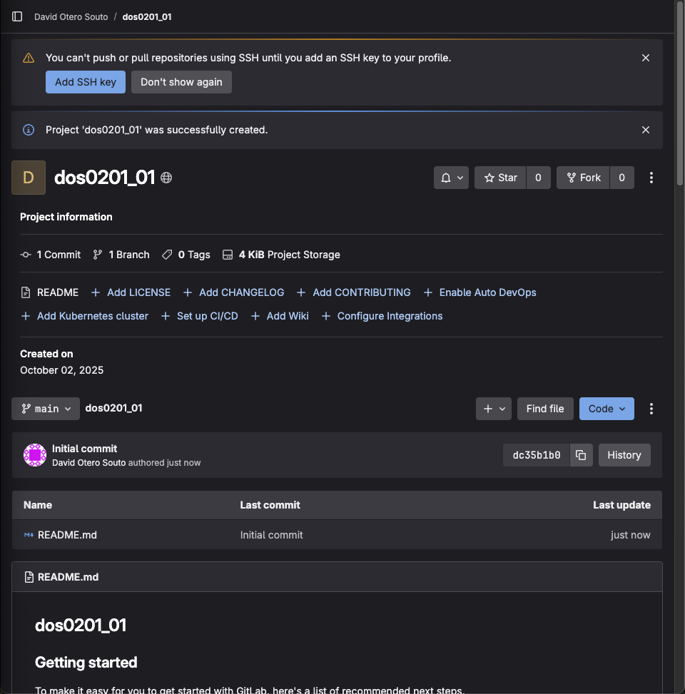

Punto 9: Repositorio clonado en la máquina virtual:

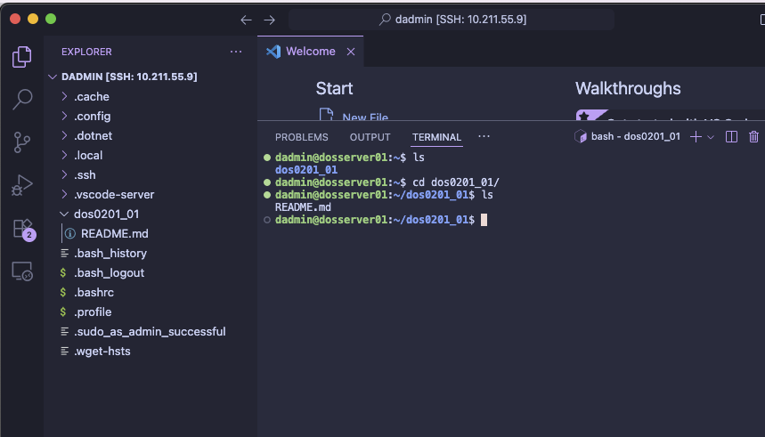

Punto 11: Captura composer.json:  
  
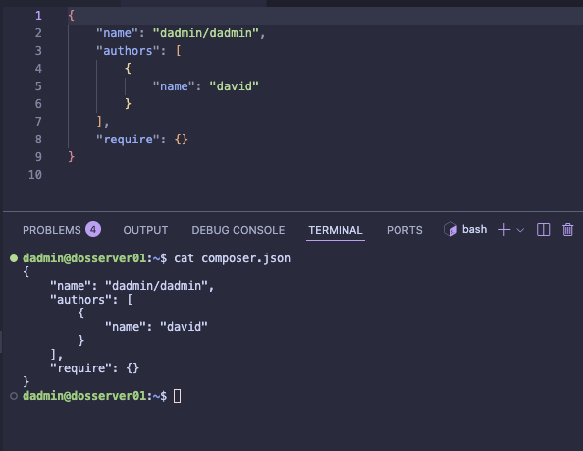

Punto 13: Capturas composer.json e composer.lock

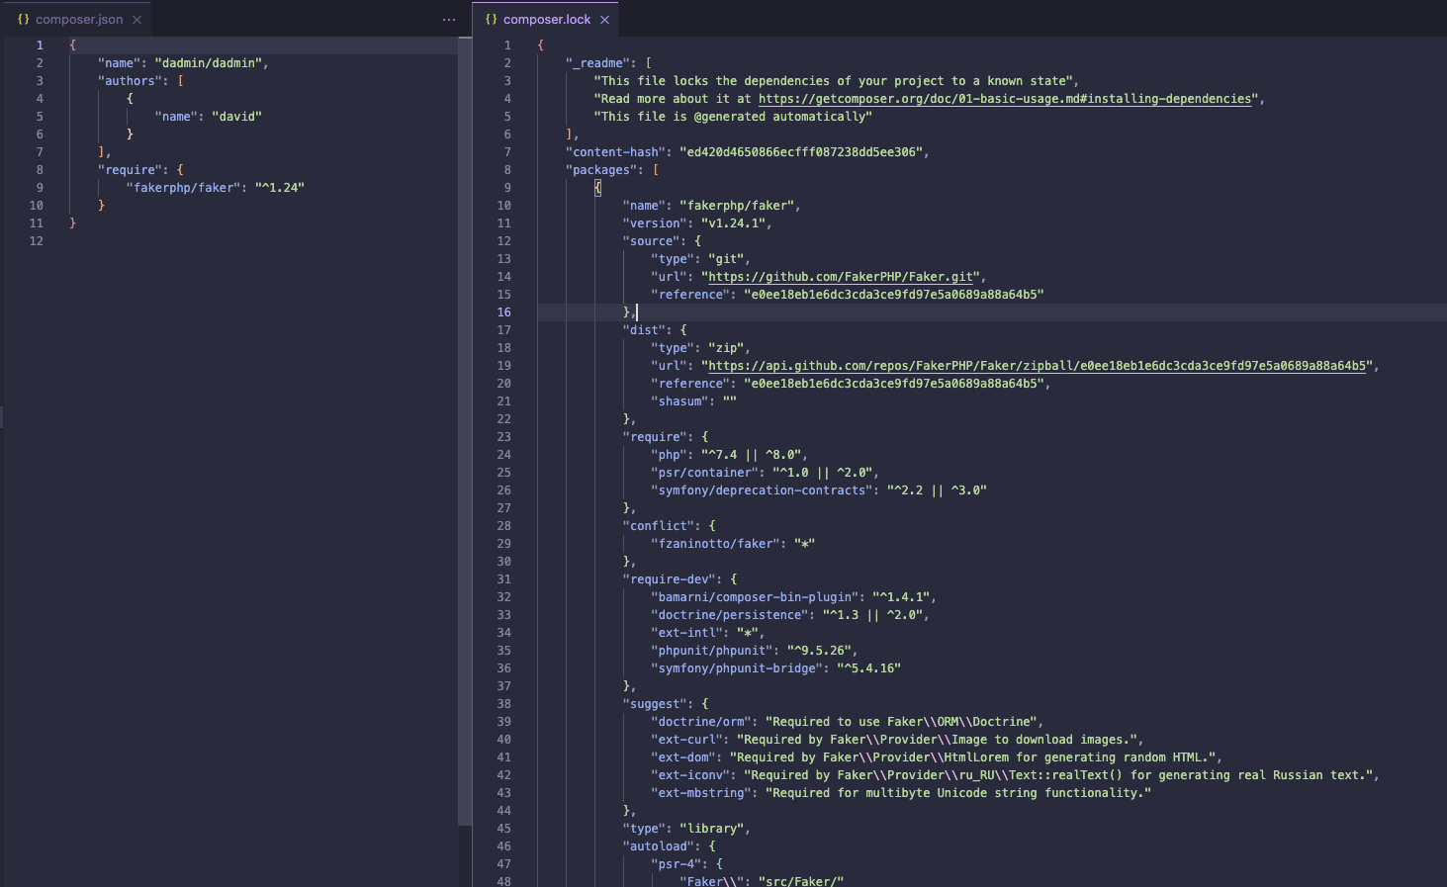

Punto 14: Captura do directorio vendor:

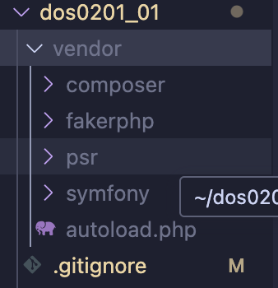

Punto 15: Captura do .gitignore:  
  
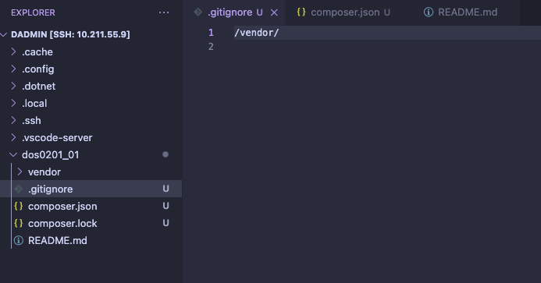

Punto 18: Captura de gitlab  
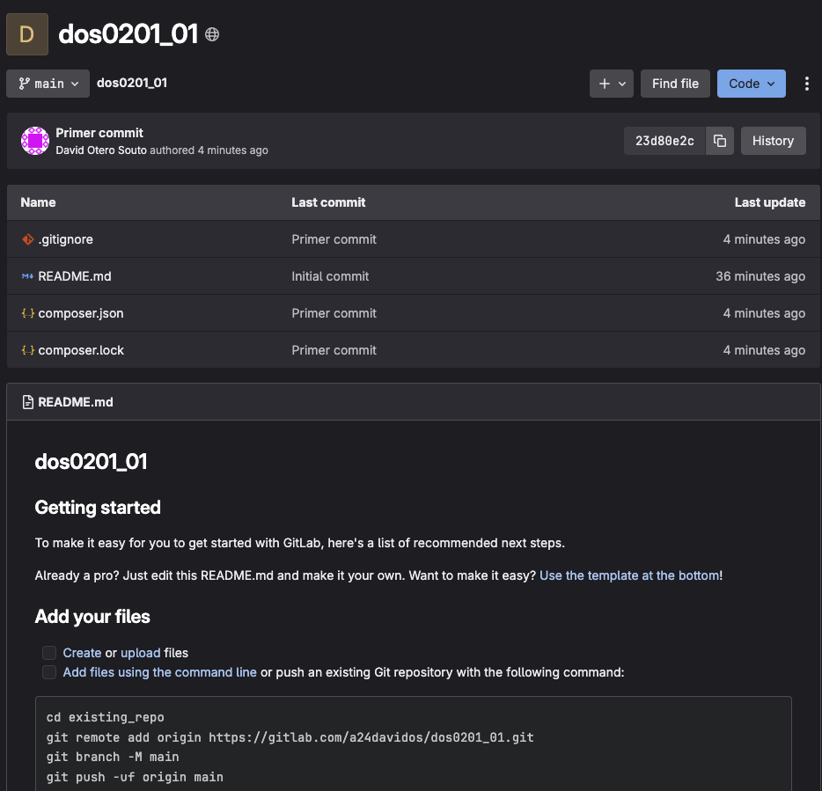

Punto 20: Captura do .gitignore:  
  
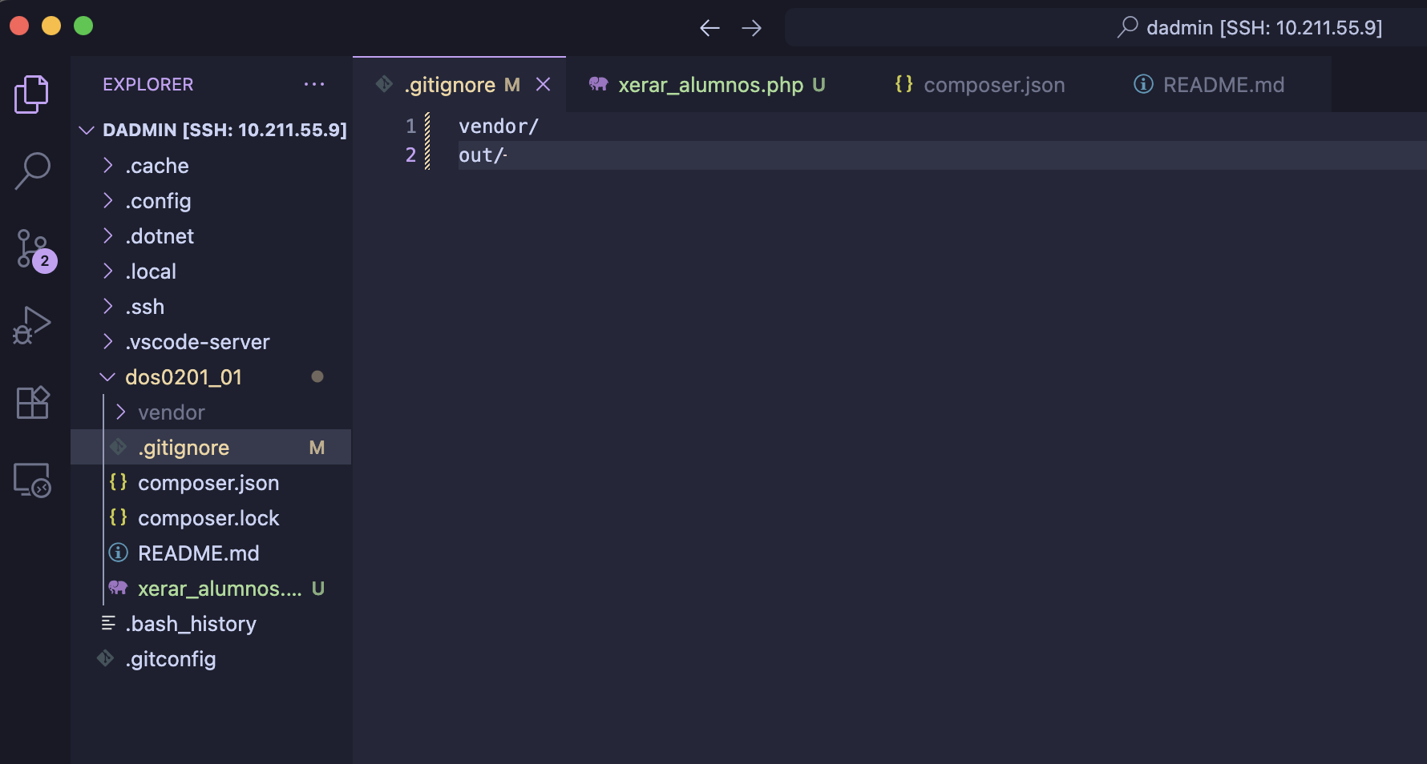

Punto 23: Captura do novo commit, tras a execución do script php:

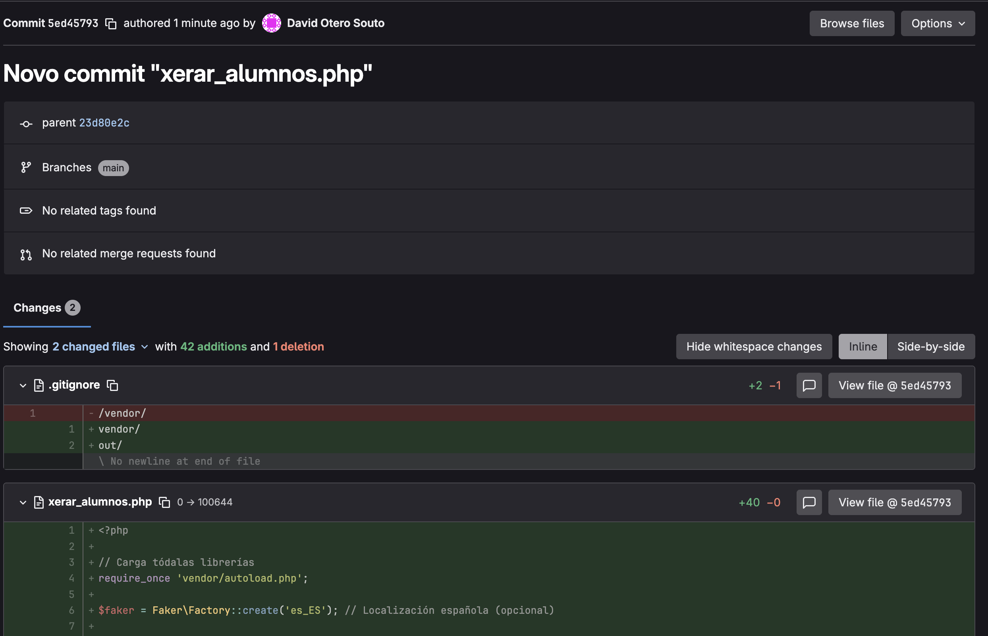

Punto 26: Página Web levantada co servidor:

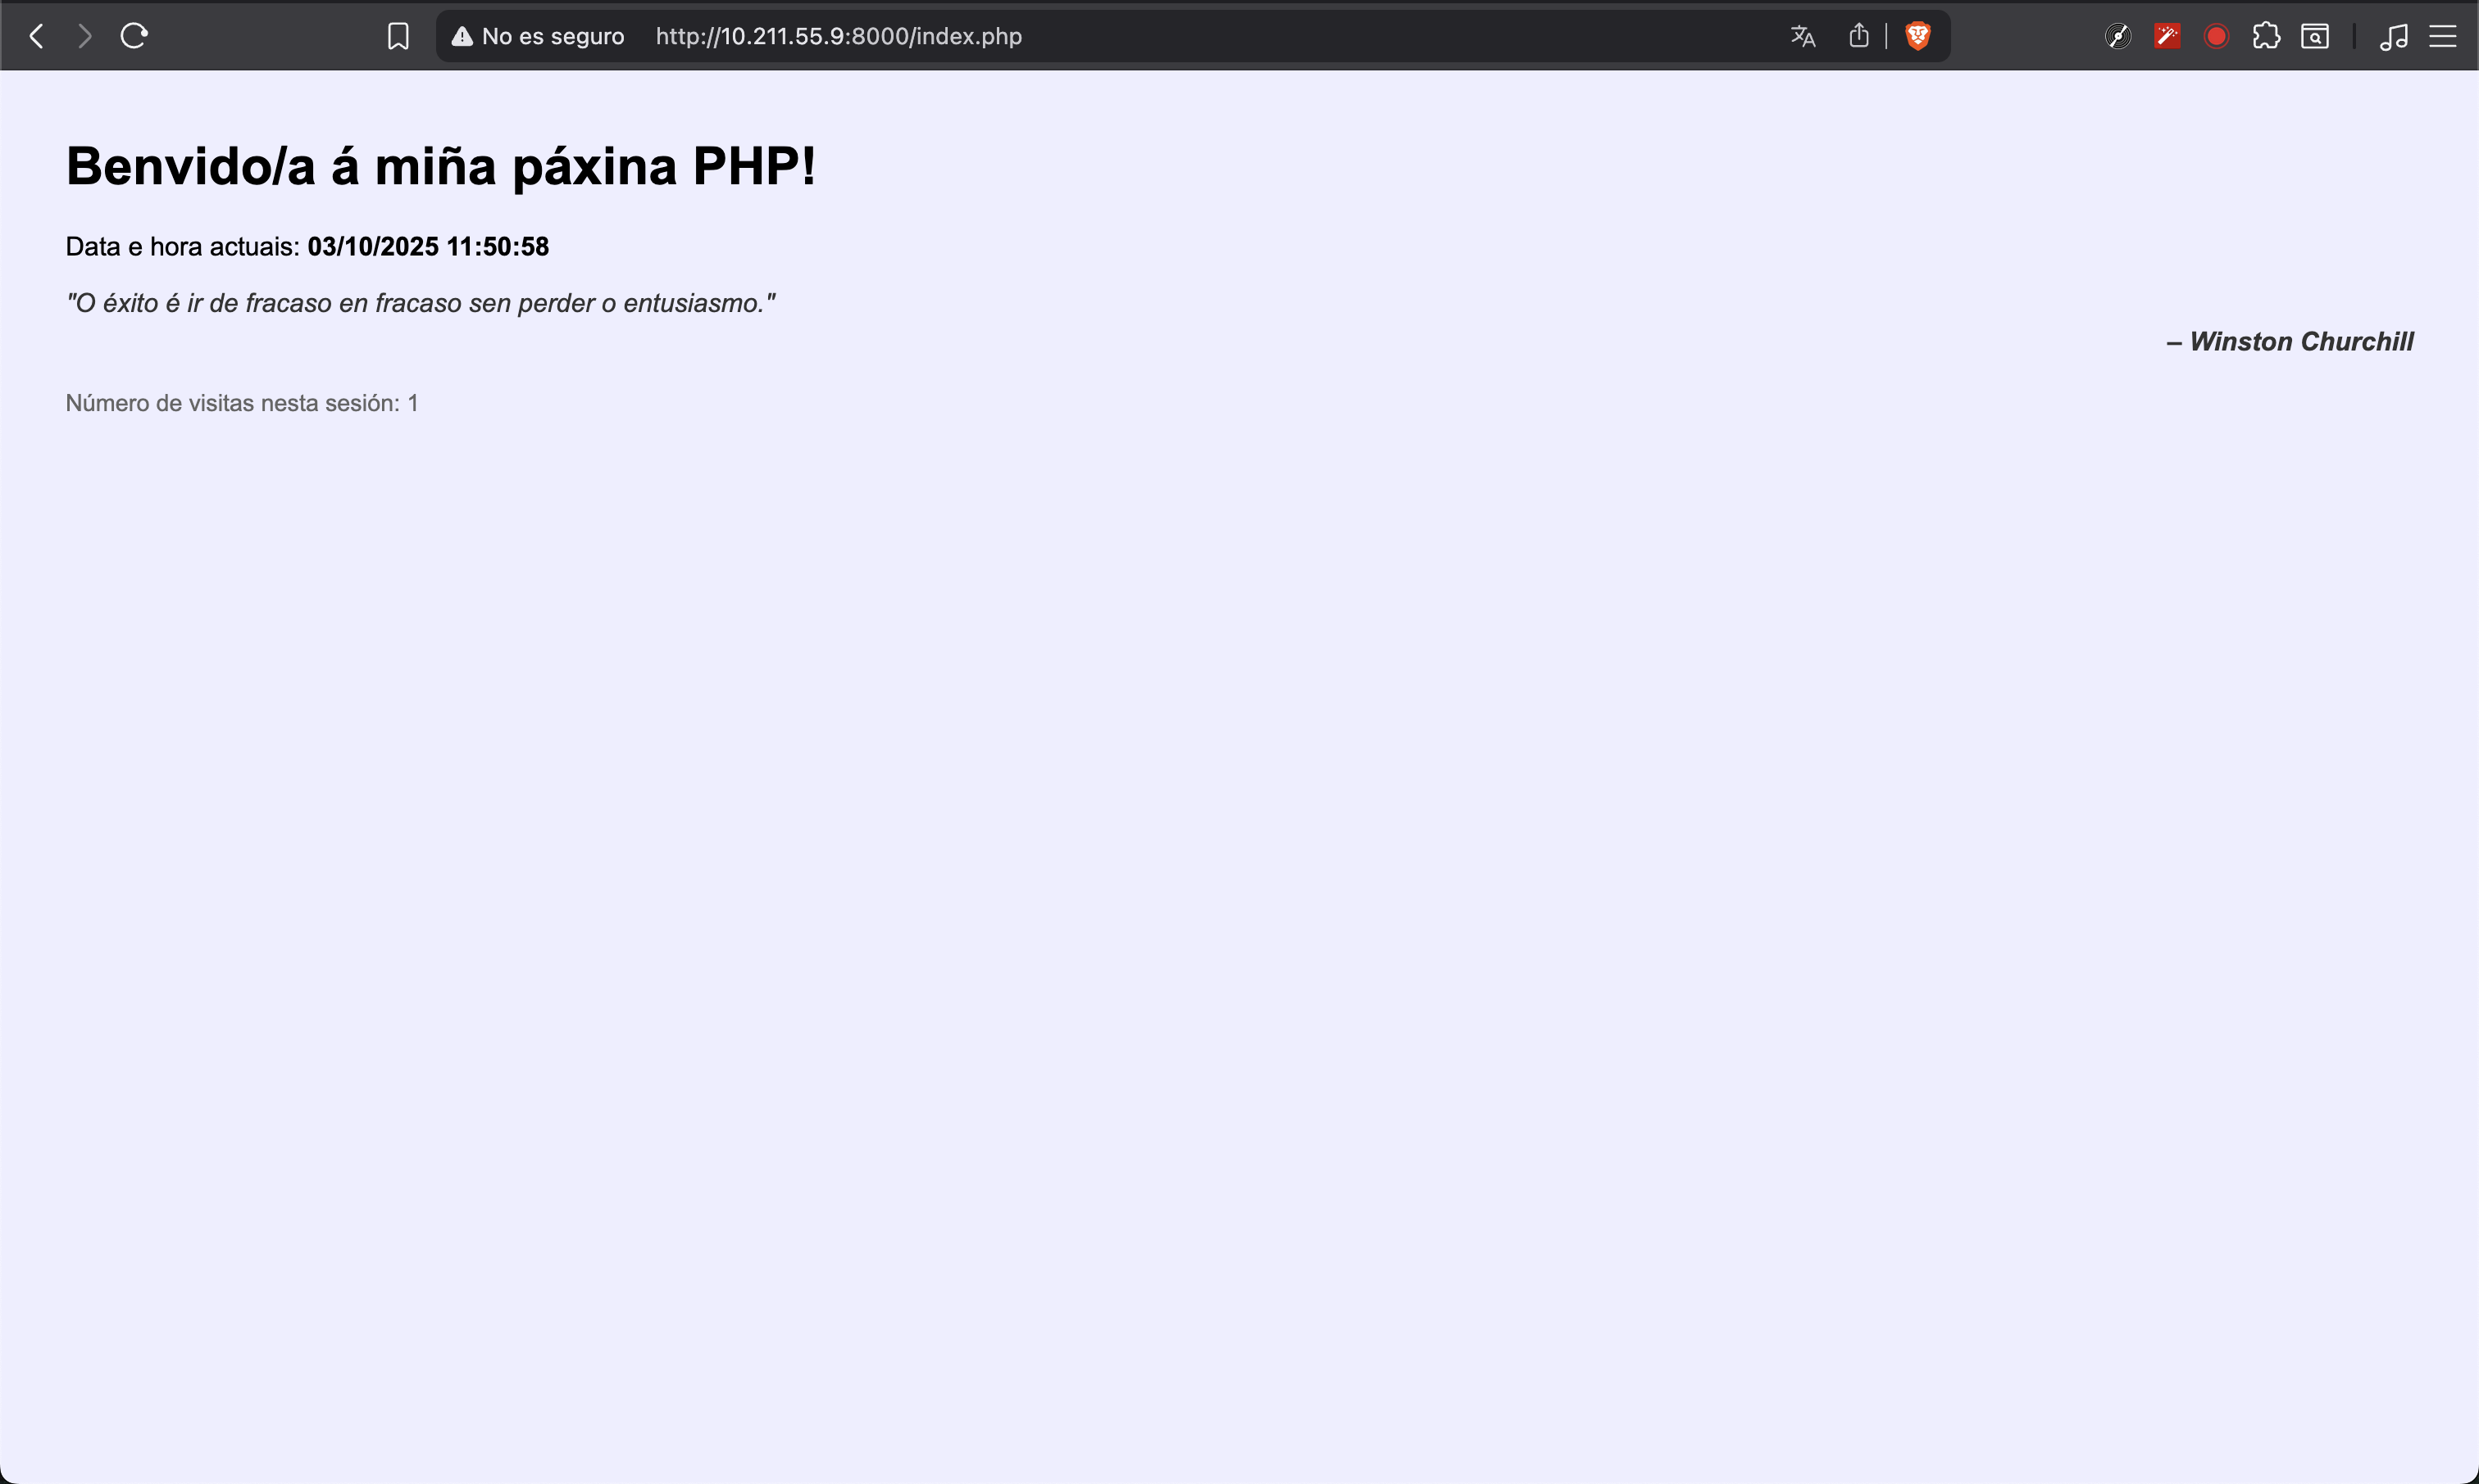

Punto 29: Ultimo commit:

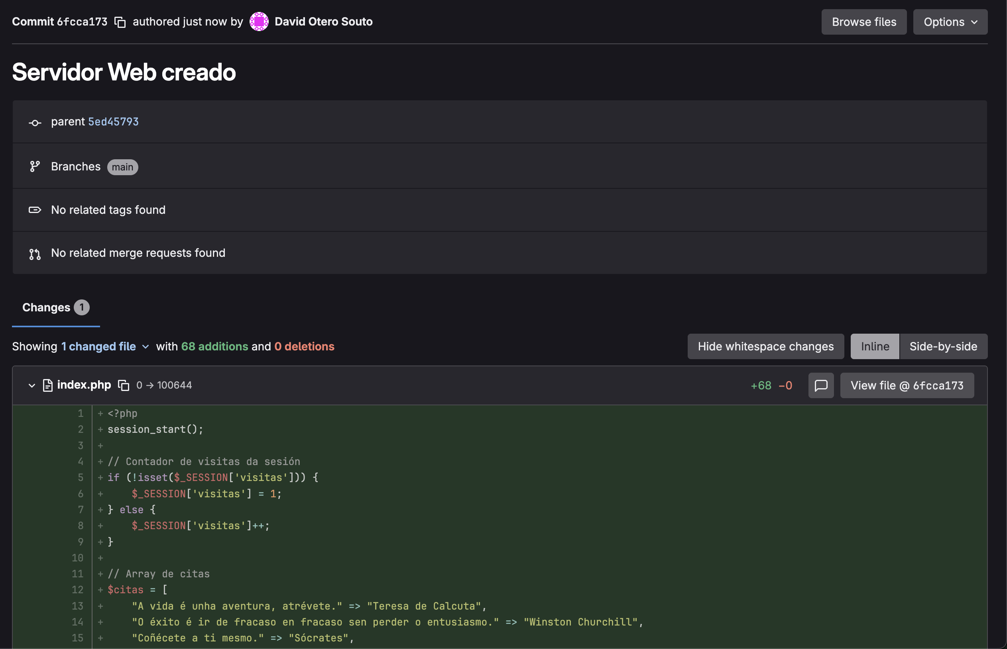

**EXERCICIO 3: XESTOR DE PAQUETES NPM**

Punto 3: Versión de Node.js e NPM:

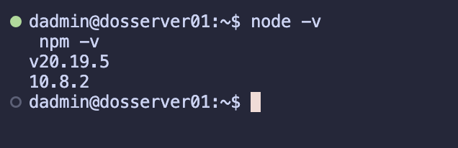

Punto 4: Captura proxecto en GitLab

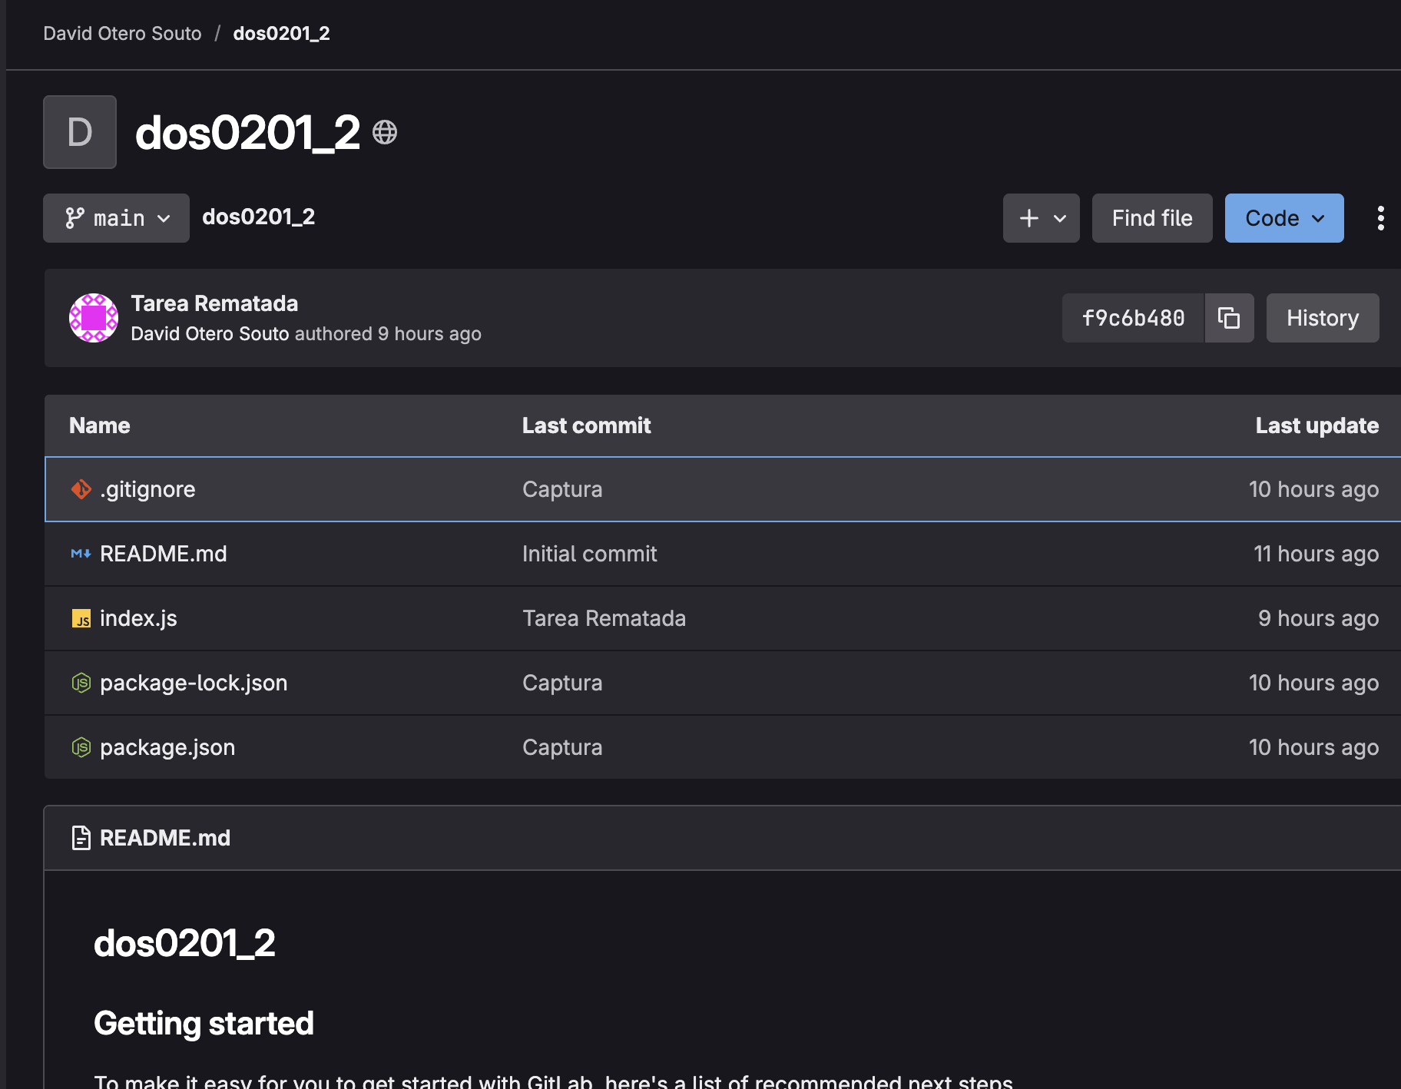

Punto 6: Captura do novo repositorio clonado(Falta a foto da terminal que non me din conta):  
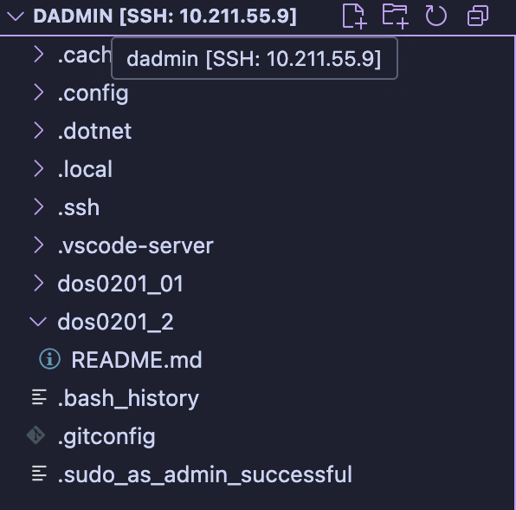

Punto 8: Captura do package.json:  
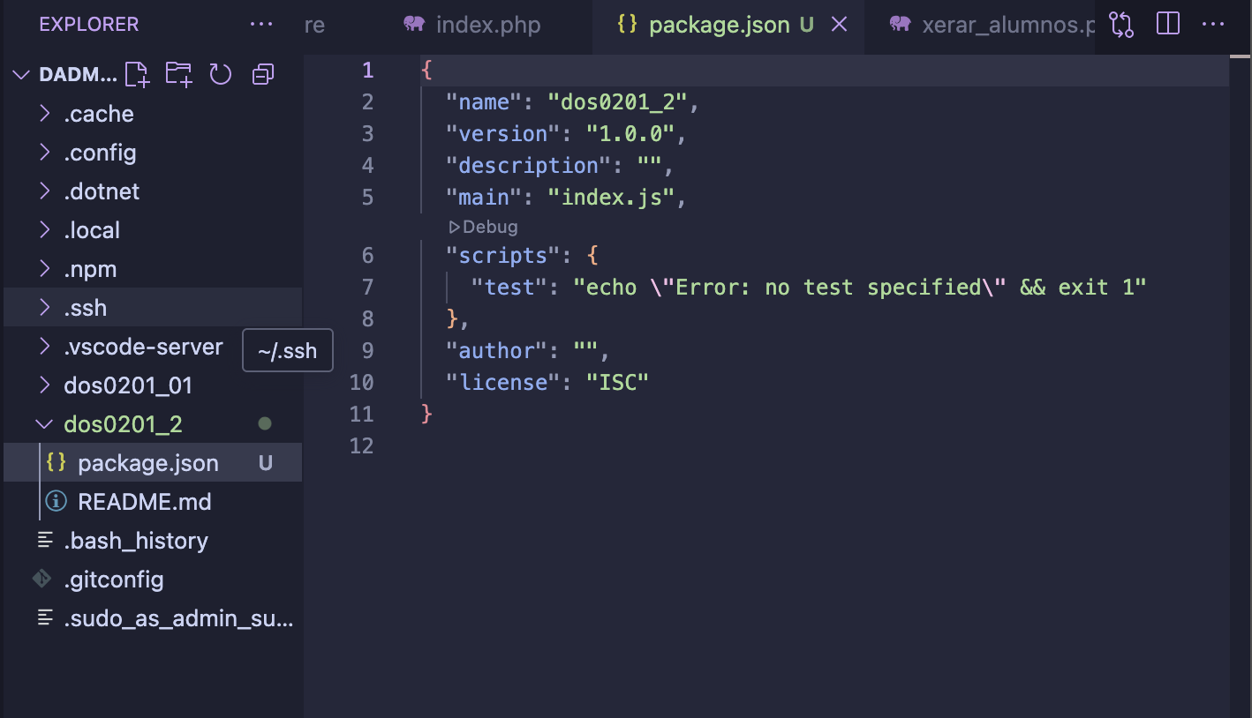

Punto 10: Captura package.json e package-lock.json:  
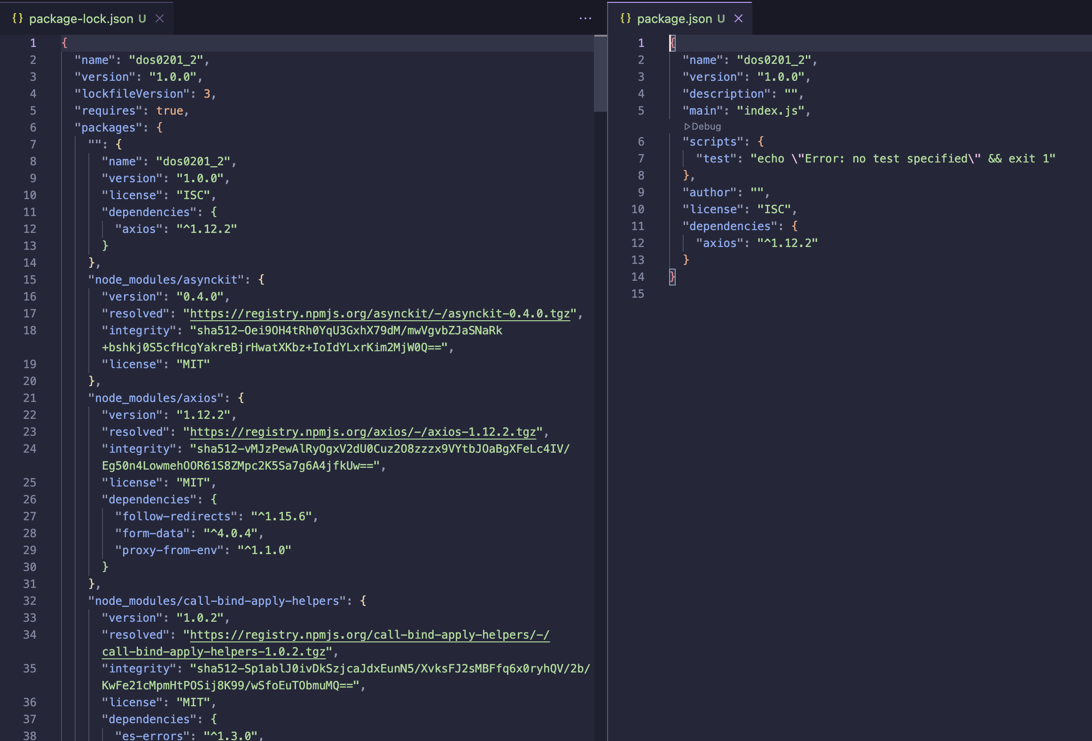

Punto 11: Captura da carpeta node_modules  
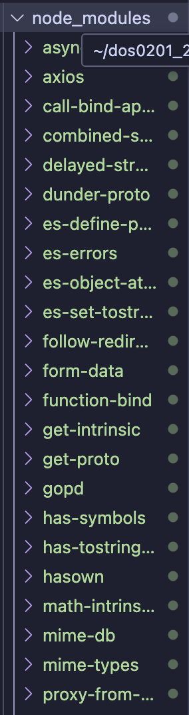

Punto 14: Captura repositorio  
  
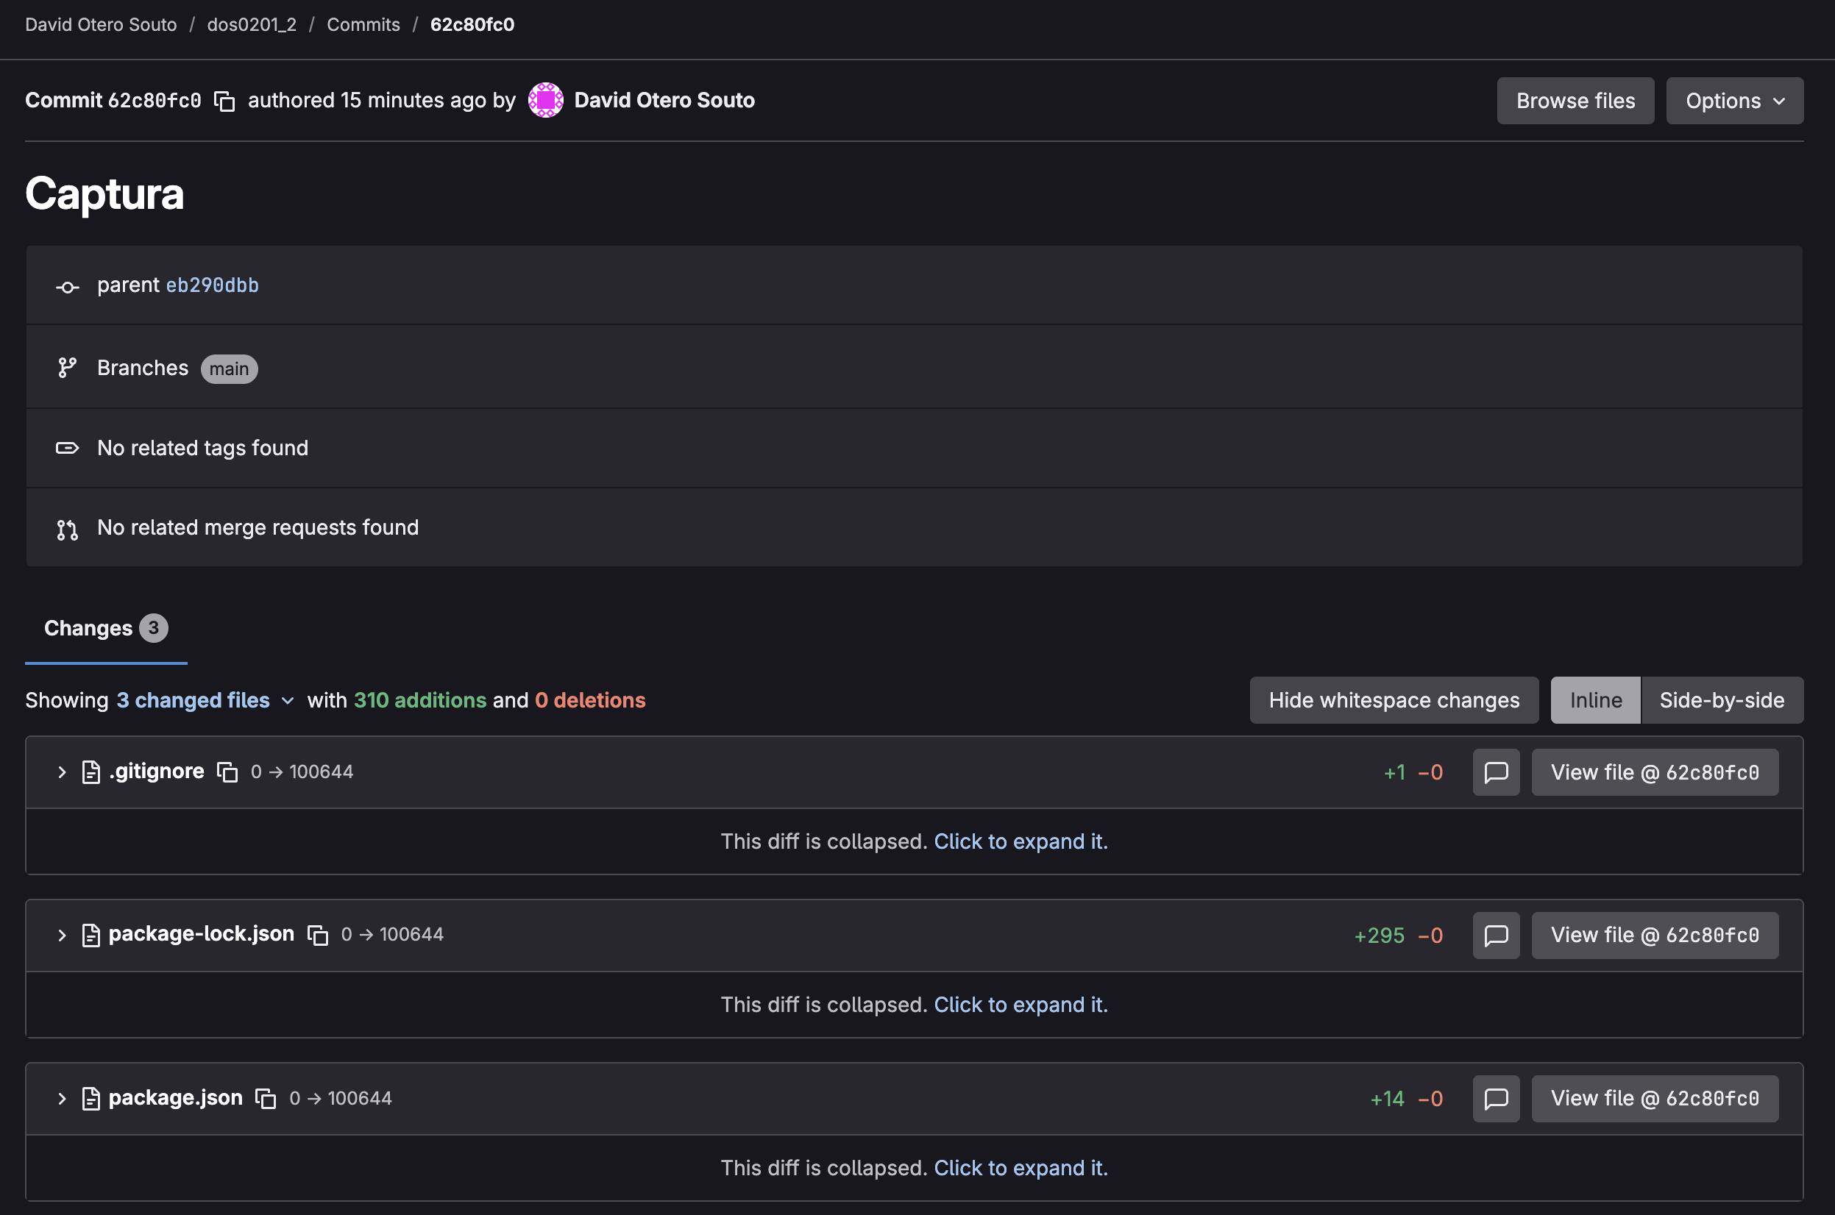

Punto 16: Captura da saída do index.js:

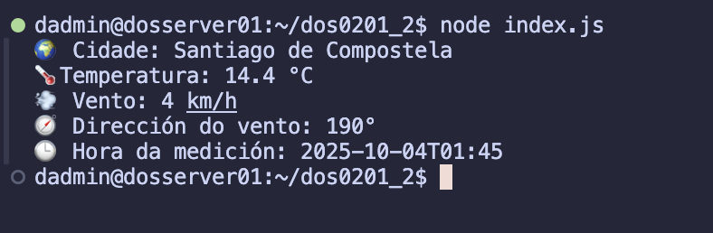

Punto 18: Captura do repositorio en GitLab.com  
